**新 书 推 荐**

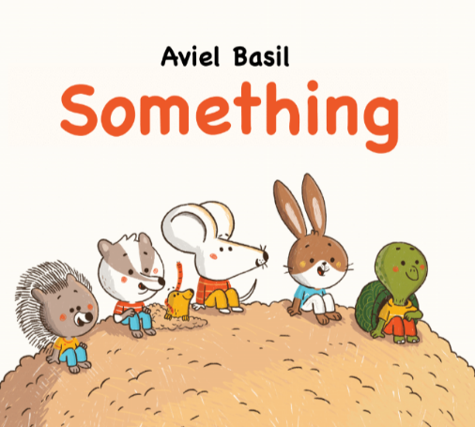**中文书名：《在找什么呢？》**

**英文书名：SOMETHING**

**作 者：****Aviel Basil**

**出 版 社：Zebra Publishing**

**代理公司：S.B.rights/ ANA/ Emily Xu**

**页 数：34页**

**出版时间：2024年**

**代理地区：中国大陆、台湾**

**审读资料：电子稿**

**类 型：儿童故事绘本**

**内容简介：**

小老鼠一直在挖土，似乎想要寻找些什么。于是，他挖啊挖、挖啊挖。在他挖土的过程中，接二连三地出现了许多其他的小动物：兔子、刺猬、獾和乌龟，他们也想加入进来，帮小老鼠一起找到他要找的东西。然而，没人知道他们究竟在找什么。而当他们筋疲力尽却仍旧一无所获时，他们感到绝望地翻过了用自己挖出来的土堆成的小山。出乎意料的是，他们看到了漂亮的、闪闪发光的大太阳！或许这就是大家苦苦寻觅的“something”吧？！

这是一个巧妙的故事，提醒小读者们：美好的东西其实不需要挖掘，只需睁开眼去观察，用心去体会……

**作者简介：**

**Aviel Basil（阿维尔·巴兹尔），**插画家。2011年毕业于以色列特拉维夫的申卡尔（Shenkar）设计学院，获得了平面设计学士学位。从那以后，他为70多本儿童书籍绘制了插图，并为不同的应用程序和动画设计角色和背景，与各种广告公司进行合作。他的风格受到是书50年代插图的启发，喜欢使用明亮多彩的调色板。他目前在特拉维夫工作和生活。

**内页插图：**

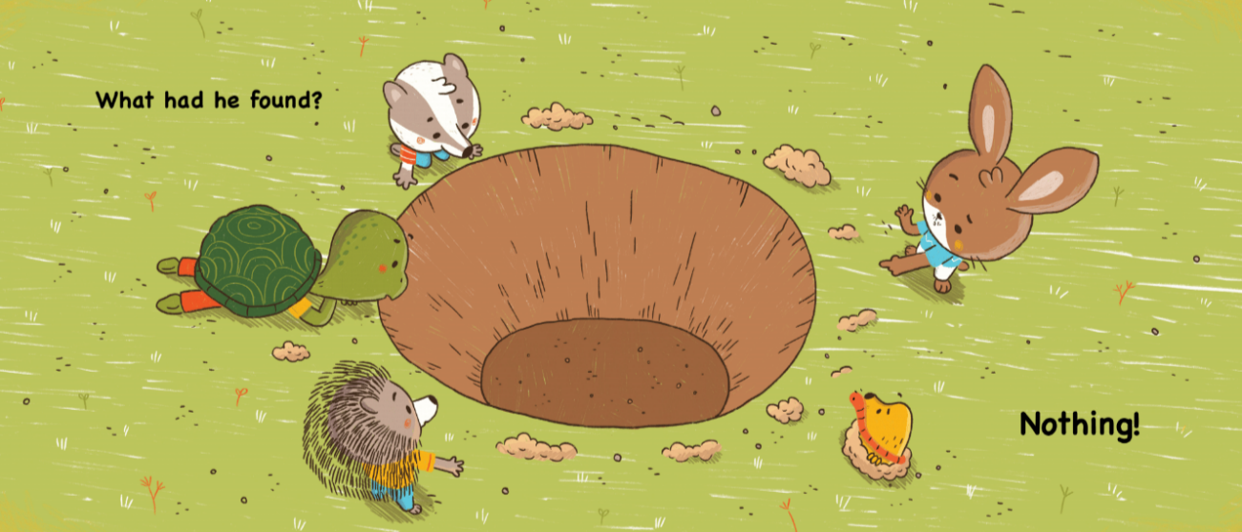

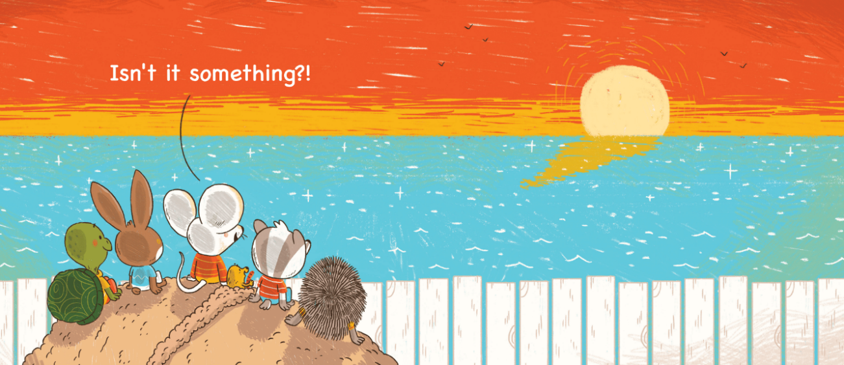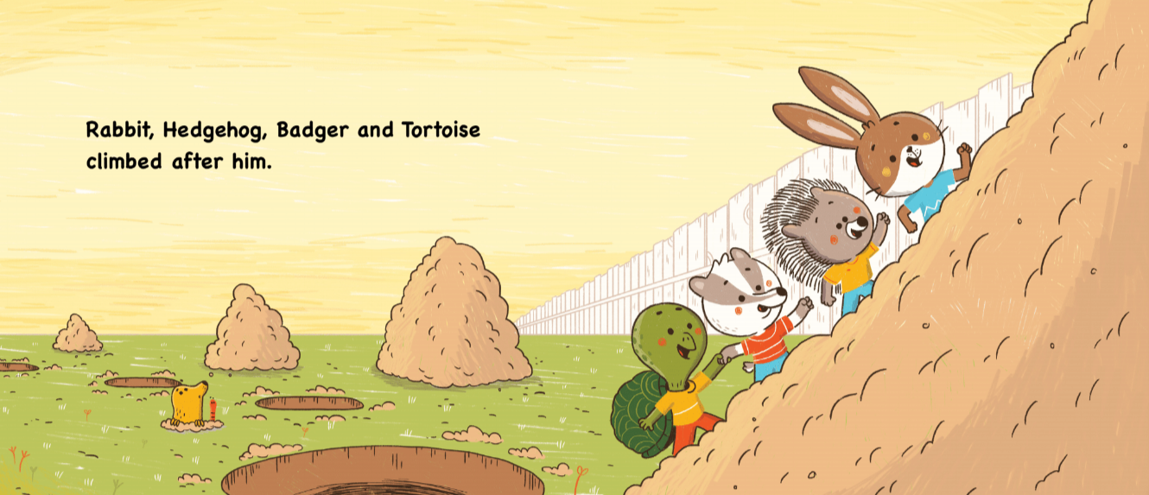

**感谢您的阅读！**

**请将反馈信息发至：版权负责人**

**Email**：[Rights@nurnberg.com.cn](mailto:Rights@nurnberg.com.cn)

安德鲁·纳伯格联合国际有限公司北京代表处

北京市海淀区中关村大街甲59号中国人民大学文化大厦1705室, 邮编：100872

电话：010-82504106,   传真：010-82504200

公司网址：[http://www.nurnberg.com.cn](http://www.nurnberg.com.cn/)

书目下载：<http://www.nurnberg.com.cn/booklist_zh/list.aspx>

书讯浏览：<http://www.nurnberg.com.cn/book/book.aspx>

视频推荐：<http://www.nurnberg.com.cn/video/video.aspx>

豆瓣小站：<http://site.douban.com/110577/>

新浪微博：[安德鲁纳伯格公司的微博_微博 (weibo.com)](https://weibo.com/1877653117/profile?topnav=1&wvr=6)

微信订阅号：ANABJ2002

